一種新聲
是的 即將來臨的新聲
噢！ 是底 從未在雲林誕生的 新聲
－ 合唱音樂劇
戀 戀 雲 鄉 初生
如嬰孩 紅撲撲的臉
似初草 嫩綠 又似鶯雛 脆響
惹人憐愛啊 惹人疼惜！
您說是否 ？
【讚美詩．戀戀雲鄉】
………………………………………………………………………………………………………………
敬愛的貴賓 ：
首先，感謝您長期的關心與支持。雲林愛樂室內合唱團，成立於2005年11月，四年來在臺北愛樂 杜黑教授、臺南藝術大學 陳威光教授與本團指揮 許淑媛老師的帶領下，曾參加五次國際合唱音樂節、舉辦過近廿場音樂會。並在2007、2008、2009年連續三年，榮獲雲林縣音樂類傑出演藝團隊及文建會衛武營藝術文化中心的補助與輔導。

今年，我們第一次推出『合唱音樂劇 戀戀雲鄉』，這是個大膽的嘗試，也是雲林音樂界走出視野的契機。經典老歌合唱編曲 冉天豪先生，這位曲界的年輕翹楚，讓我們見識了音樂的魅力。動人的劇情，再加上優秀又年輕的新銳導演 鄭智文先生的劇場設計與訓練，我們茁壯了，雖還不是個巨人，可我們自信不再矮小。您是否想再一睹 許淑媛老師流水般灑脫又帥氣的指揮呢 ？我們全體愛樂團員，竭誠歡迎您的蒞臨，我們需要您的掌聲與鼓勵！

演出曲目有，您耳熟能詳的經典老歌：青春嶺、舊情綿綿、不了情、千言萬語、月亮代表我的心；創作民歌：雨中即景、今天不回家；懷念金曲：愛神的箭＆愛神、恰似你的溫柔。特別推薦本縣名古箏家 陳信華老師的創作曲【雲林我的家】，這是道地家鄉的人唱家鄉的歌，難得！

為了劇情的節奏與變化，除了舞台走位外，並加入動感群舞、雙人肚皮舞；配樂部分則有鋼琴、爵士鼓、薩克斯風等。我們將帶給您一個全新的視覺和聽覺感受，請您拭目以待吧！

祝您 健康快樂！

2009雲林愛樂『經典老歌音樂劇場』
~戀戀雲鄉~
時 間：2009年12月12日7：30 PM
地 點：雲林縣政府文化處音樂廳
指導單位：衛武營文化藝術中心籌備處、雲林縣政府
主辦單位 :雲林愛樂室內合唱團
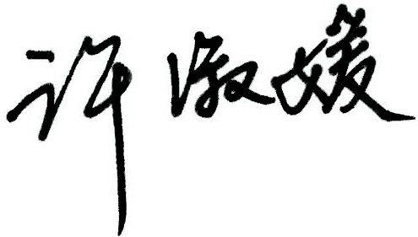
雲林愛樂室內合唱團
指揮 敬上

2009.12.08

